11.05.2020r.
Fizyka klasa VIIIb
Wiesz, co to jest ruch drgający i jakimi wielkościami możemy go opisywać.

Zapisz temat lekcji: Wykres ruchu drgającego .
To to zapisać trzeba do zeszytu będzie pogrubione i czerwone!!!
Jest to temat na dwie godziny lekcyjne , dzisiaj zrobicie teorię a na następna lekcja on –line :ćwiczenia i zadania

Dzisiaj nauczysz się:
- sporządzać wykres ruchu drgającego; odczytywać informacje z wykresu ruchu drgającego (amplitudę i okres drgań),
- wskazywać położenie równowagi w ruchu drgającym ,
- analizować wykresy ruchu drgającego,

- Wejdź po podany adres i obejrzyj dokładnie film do minuty 3.40:
https://www.youtube.com/watch?v=TAKleQBRuBM

- Wejdź na epodręczniki i otwórz materiał , który Ci udostępniłam o ruchu drgającym . Przeanalizuj koniecznie pkt. 3 Wykres zależności położenia od czasu w ruchu drgającym
- W zeszycie narysuj poniższy wykres ruchu drgającego:

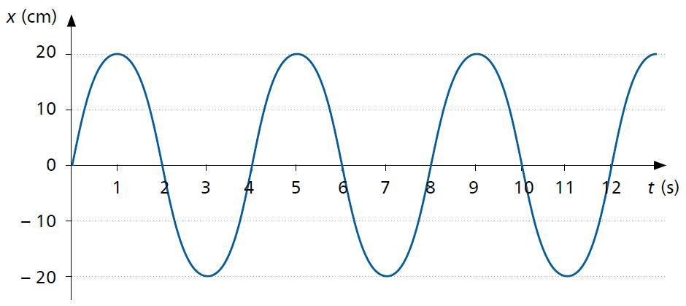
Wykres zależności wychylenia od czasu w ruchu drgającym
(podpisz wykres)
Wykresem ruchu drgającego jest sinusoida. Z wykresu można odczytać: okres i amplitudę drgań.

Spróbuj samodzielnie odczytać z powyższego wykresu okres i amplitudę drgań!!!(sprawdź niżej ci napisałam)
(A=20cm, T=4s)

- Otwórz podręcznik do fizyki str.165-166 i w celu utrwalenia zapoznaj się z wykresem opisującym ruch wahadła sprężynowego i odczytywanie informacji z wykresu ruchu drgającego(przeanalizuj opisy wykresów).przemian energii nie czytaj !!!!

Na następnej lekcji on-line omówimy wspólnie przemiany energii i wykonamy zadania z tego tematu!!

Małgorzata Wiśniewska

